*MentHA-Risk*

Avaliação de risco Cardiovascular de Tiago Pereira

**Dados Socio-demográficos**

**Nome:** Tiago Pereira

**Instituição de Referência:** GIRA

**Local de Residência:** Faro

**E-mail:** nossa@gmail.com

**Dados para SCORE-2**

**Idade:** 70

**Sexo:** Masculino

**É fumador:** Não

**Pressão arterial sistólica:** 145 mmHg

**Dados Complementares**

**Peso:** 111.0 kg

**Pat:** 100

**IMC:** 1

**Altura:** 144 cm

**Colesterol total:** 144 mg/Dl

**Colesterol HDL:** 1414 mg/Dl

**Colesterol Não HDL:** 145 mg/Dl

**TG- Triglicemia:** 1414 mg/Dl

**LDL- Lipoproteínas de baixa densidade:** 414 mg/Dl

**CHOL/HDL- Relação Chol por HDL:** 14.0 mg/Dl

**Batimentos cardiacos:** 174 bpm

**Diabetes:** Não tem Diabetes

**Pré-Diabético?** Não, não é pré-diabético

**Teve algum AVC (Acidente Vascular Cerebral):** Não teve

**Teve algum Enfarte (Ataque cardiaco):** Não teve

**Tem doença dos Rins:** Não tem

**Tem doença das Pernas:** Não tem

**Historial de hipercolesterolemia familiar:**

Não existe familiares com hipercolesterolémia

**Historial de hipercolesterolemia familiar:**

Não tem doença cognitiva

**Intervalo de medição HBA1:**

**Eag 68-356:** 68.0 mg/Dl

**IFCC: 20-130 (mmol/mol)** 0.0 mg/Dl

**NGSP: 4-14 (%)** 0.0 mg/Dl

**Resultados**

**Probabilidade de ter um Risco Cardiovascular:** 15 %

**Classificação do Risco Cardiovascular:** Muito Alto●

**Descrição:** Um Homen de 70 anos sem histório de evento cardiovascular major,sem Diabetes ,sem hipercolesterolémia familiar e sem doença renal crónica. O valor de colesterol total de 144 mg/dl e o colesterol HDL de 1414 mg/dl; logo o colesterol não HDL de 145 mg/dl. Não fuma e o valor da pressão arterial sistolica é de 145 mmHg. O score de risco é de 15% o que significa que tem Elevado risco cardiovascular.

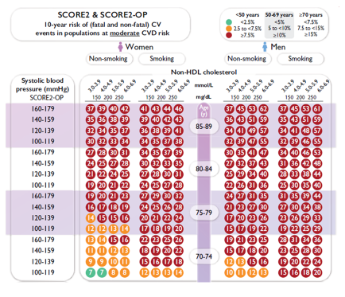

**Recomendações**

**O Paciente deve:**

**• Deixar de fumar**

**• Reduzir o consumo de álcool**

**• Reduzir o consumo de sal**

**• Reduzir o consumo de gorduras saturadas e colesterol**

**• Reduzir o consumo de açúcares e doces**

**• Fazer uma alimentação saudável e equilibrada**

**• Praticar exercício físico regularmente**

**Comentário do Avaliador:**

aaaaaaaaaaaaaaaaaaaaaaaaaaa Recomendações adicionais:

**0**

O avaliador, superuser